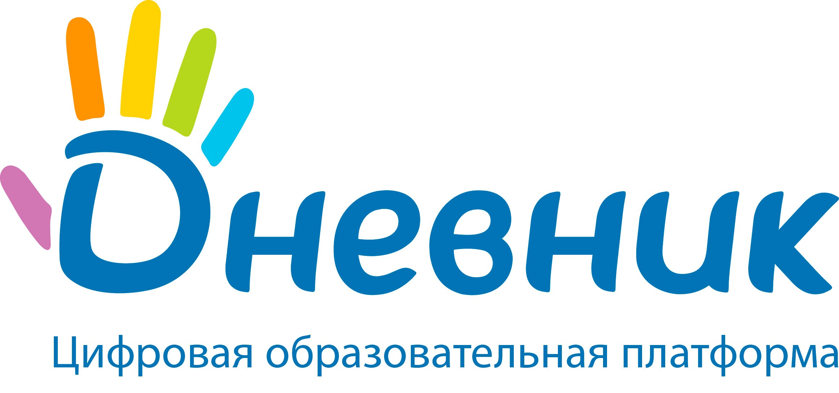 | Адрес: 197101, Санкт-Петербург,  Петроградская набережная, 36А, офис 309/310  Телефон: 8 (812) 490-70-41  Email: press@company.dnevnik.ru,  www.dnevnik.ru

Пресс-релиз
21.10.2024
Прием заявок на конкурс «Моя история с Дневник.ру» продлен до 3 ноября
Для участия в конкурсе необходимо поделиться своей историей об использовании цифровой образовательной платформы «Дневник.ру» на личной странице или в школьном сообществе в социальной сети ВКонтакте с хэштегом #МояИстория_с_Дневникру и заполнить заявку на официальном сайте, указав в ней ссылку на свой пост.
Напомним, победители в каждой из двух основных номинаций («История учителя с Дневник.ру» и «История ученика и его семьи с Дневник.ру») будут награждены умными колонками, а обладатели 2 и 3 места – сувенирной продукцией.
Предусмотрена также специальная номинация «Самая активная школа» – победитель в ней будет определен на основе того, из какой школы получено наибольшее количество конкурсных работ. Кроме того, можно принять участие в спецноминации «Выбор Первых» от официального партнера конкурса «Движения Первых», в которой ждут эссе об участии в проектах движения. Авторы лучших работ в этих номинациях получат подарочные стелы и памятный мерч.
Отбор полуфиналистов будет проходить на основе конкурсных критериев, в том числе количества лайков под постами участников. Затем в официальной группе «Дневник.ру» ВКонтакте будет запущено зрительское голосование на определение победителей конкурса. Победителей выберут, исходя из оригинальности работ и количества голосов зрителей.
Все участники будут поощрены электронными грамотами, а лауреаты – почетными дипломами. Участие в конкурсе бесплатное. Ознакомиться с подробной информацией о конкурсе и правилами участия можно на официальном сайте по ссылке: https://project.dnevnik.ru/mystorywithdnevnikru.

Организатор конкурса – Дневник.ру
Дневник.ру – цифровая образовательная платформа для образовательных организаций. Система предоставляет пользователям круглосуточный доступ к оценкам, расписанию и домашним заданиям. С ее помощью легко планировать учебную деятельность и обмениваться школьными новостями, общаться в чатах по учебе, проводить дистанционные уроки, закреплять полученные знания с помощью онлайн-тренажеров, использовать другие удобные в обучении сервисы и приложения.

Официальный партнер конкурса – Движение Первых
Общероссийское общественно-государственное движение детей и молодёжи «Движение Первых» – крупнейшее в Российской Федерации сообщество детей, подростков и взрослых, объединяющее государственные и общественные институты для формирования единой воспитательной среды школьников и студентов профессиональных образовательных организаций.
Участниками Движения Первых являются более 7 млн человек. На регулярной основе в 89 регионах России работают свыше 46 тыс. первичных отделений. В 2023 году мероприятия Движения охватили более 7 млн человек.
Работа Движения реализуется в добровольной занятости детей и молодежи во внеучебное время в образовательных организациях, в организациях культуры, физической культуры и спорта, молодежной политики, социальной защиты и на предприятиях.
Движение Первых реализует Программу воспитательной работы с детьми и молодежью на основе традиционных российских духовно-нравственных ценностей, национального культурного и исторического наследия и принципа неразрывной связи поколений, в целях создания единого воспитательного пространства равных возможностей для всестороннего развития и самореализации детей и молодежи, формирования у участников навыков, полезных для практического применения и профориентации.
Ключевые проекты Движения Первых: Всероссийский проект «Большая перемена», Всероссийский проект «Первая помощь», Всероссийская военно-патриотическая игра «Зарница 2.0», Всероссийский проект «Юннаты Первых», Всероссийский проект «Хранители истории», Всероссийский театральный проект «Школьная классика», Всероссийский проект «МедиаПритяжение», программа «Мы – граждане России!», Всероссийский проект «Пилоты будущего», Всероссийский проект «Вызов Первых», Всероссийский проект «Походы Первых. Больше, чем путешествие», образовательно-туристская программа «Университетские смены», Всероссийский проект «Благо твори», продюсерский центр «Звучи», Всероссийский проект «Наука Первых», Всероссийский проект «Безопасность в Движении».

